Hướng dẫn cài đặt Tenda AC7 ở chế độ AP
Khi hoạt động ở chế độ AP (Access point), Tenda AC7 sẽ phát WiFi, còn chức năng DHCP cấp phát IP sẽ do Router chính thực hiện
Nếu cài đặt khi Tenda AC7 ở trạng thái mặc định (chưa được cấu hình)
- Kết nối với WiFi mặc định của Tenda AC7 . Tên WiFi mặc định được in ở tem thông tin dán ở mặt sau sản phẩm
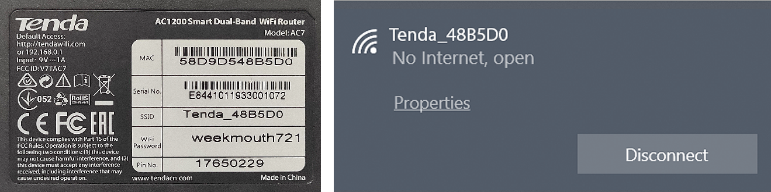
- Mở trình duyệt web (Chrome, Firefox, Safari, Cốc Cốc…) và truy cập địa chỉ tendawifi.com để vào trang cấu hình
- Chọn Start
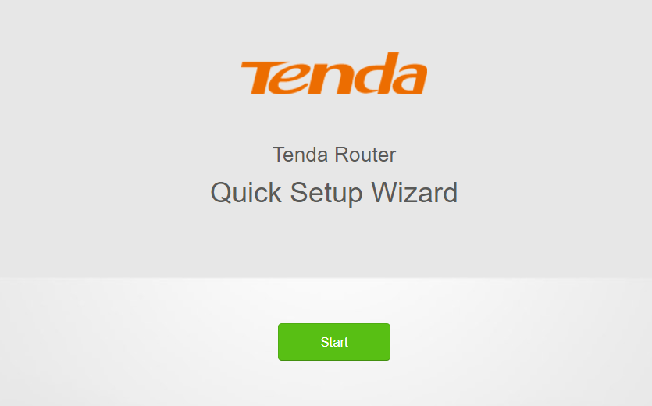
- Chọn chế độ Dynamic IP Address , chọn Next
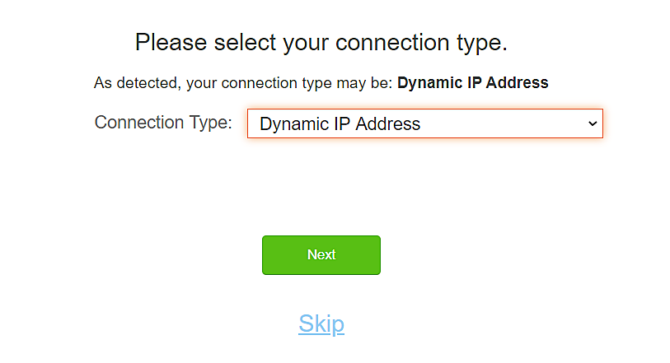
- Đặt tên WiFi và Mật khẩu mà bạn muốn (mật khẩu WiFi ít nhất 8 ký tự) 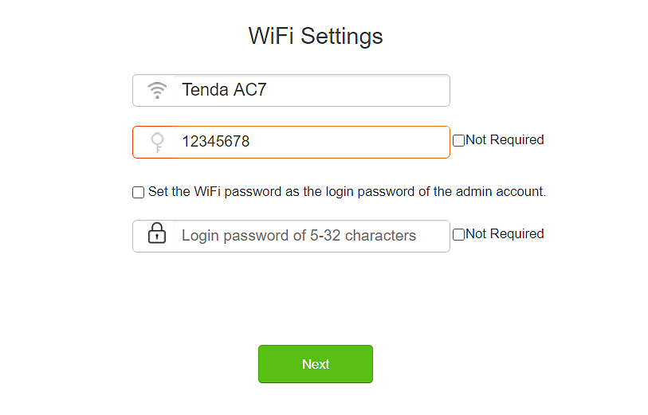
- Đặt mật khẩu truy cập vào trang cấu hình, nếu không muốn đặt mật khẩu, bạn chọn Not Required , chọn Next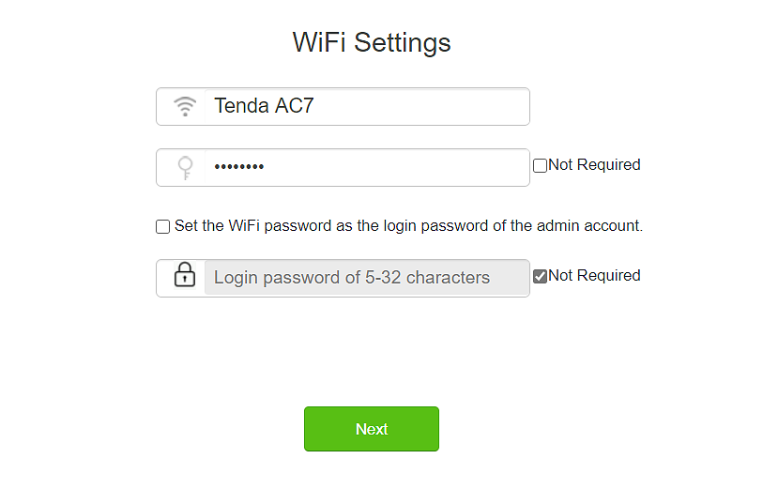
- Thông báo cấu hình thành công
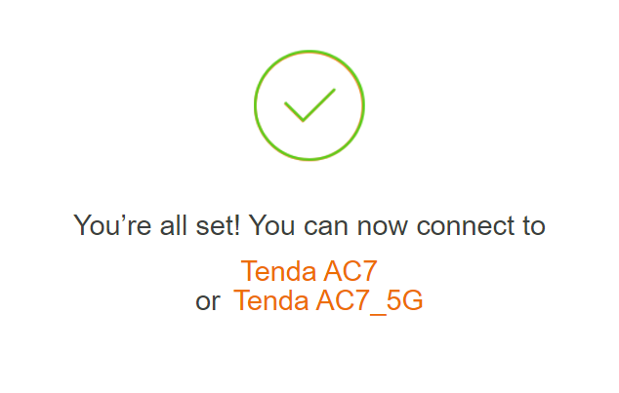
- Kết nối lại với WiFi vừa mới đổi của Tenda AC7 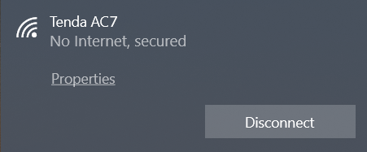
- Mở trình duyệt web (Chrome, Firefox, Safari,Cốc Cốc…) và truy cập địa chỉ tendawifi.com để vào trang cấu hình
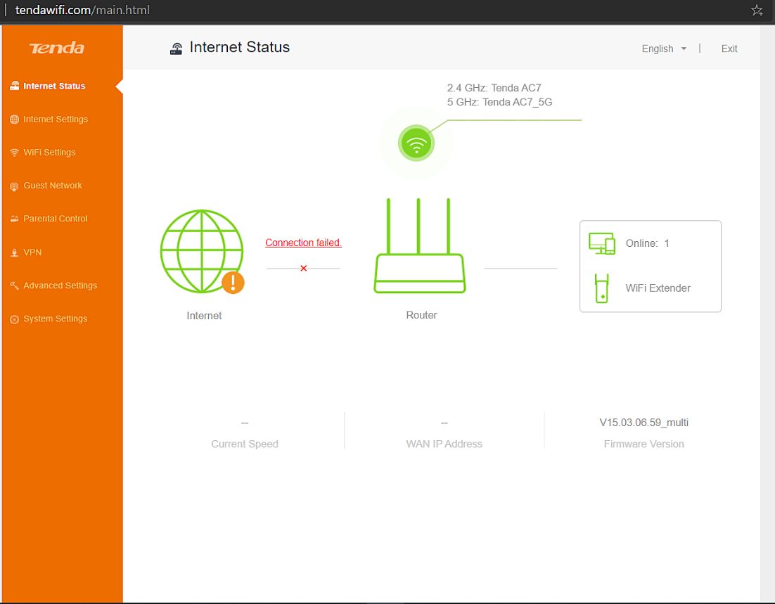
- Chọn mục WiFi Setting -> AP Mode 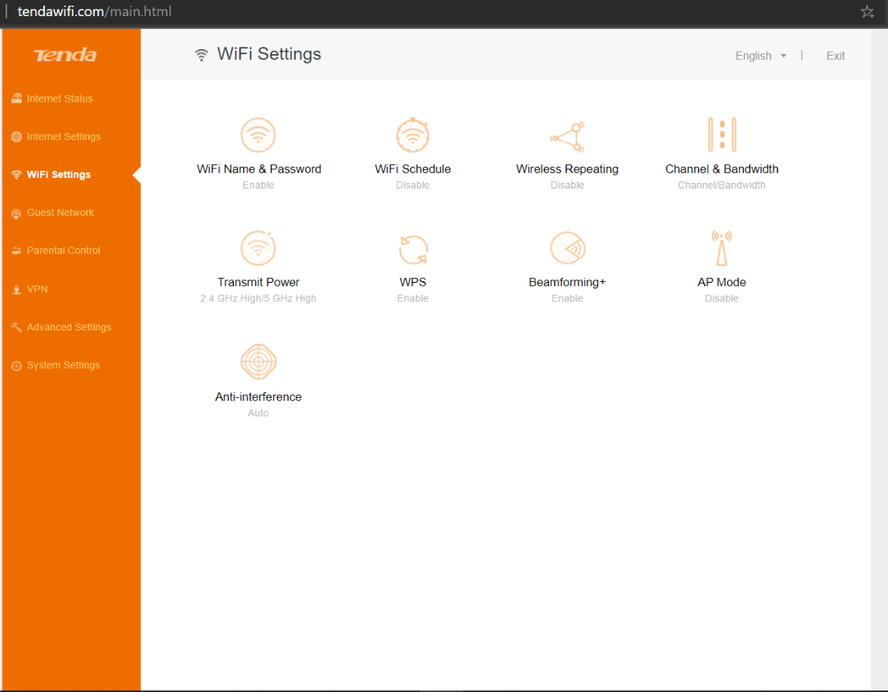
- Chọn bật AP Mode, chọn Save chờ Tenda AC7 khởi động lại là hoàn thành
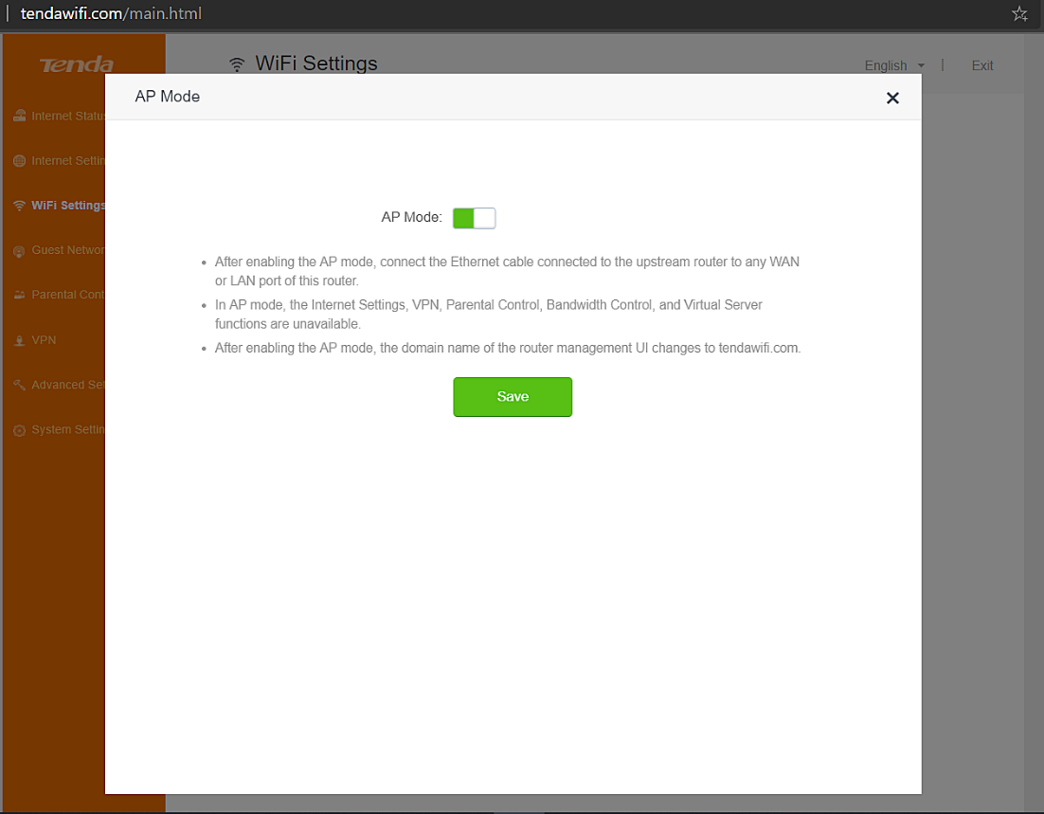

Nếu cài đặt khi Tenda AC7 đang hoạt động ở chế độ Router/Repeater
- Kết nối với WiFi của Tenda AC7 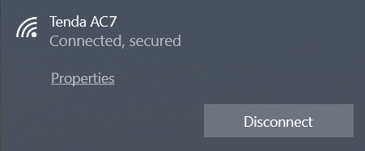
- Mở trình duyệt web (Chrome, Firefox, Safari,Cốc Cốc…) và truy cập địa chỉ tendawifi.com để vào trang cấu hình
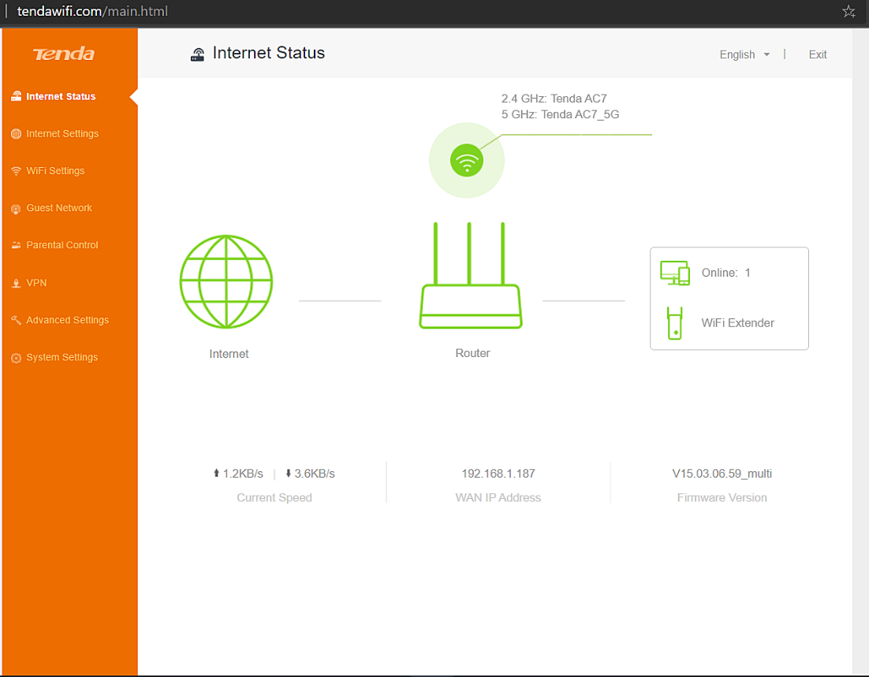
- Chọn mục WiFi Setting -> AP Mode
- Chọn bật AP Mode, chọn Save chờ Tenda AC7 khởi động lại là hoàn thành

